Общегородское профилактическое мероприятие «Зимние каникулы»
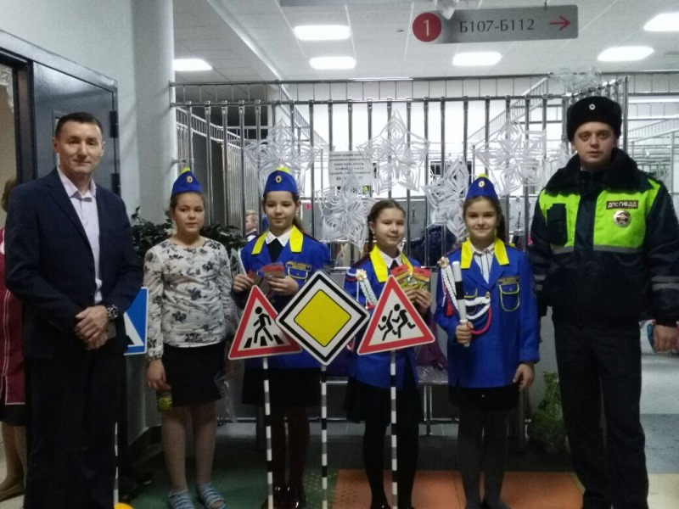
В рамках общегородского профилактического мероприятия «Зимние каникулы» сотрудниками ОБ ДПС ГИБДД УВД по ТиНАО ГУ МВД России по г. Москве совместно с отрядом ЮИД, в ГБОУ школа № 2120 была проведена профилактическая акция «Засветись!». В рамках данной акции ученикам начальных классов были вручены светоотражающие элементы «Фликеры», а также проведены профилактические беседы, направленные на популяризацию ношения данных элементов на одежде.

